**半亩花田 2022 届校园招聘简章**

# 一、公司简介

半亩花田2010年成立于山东济南，专注身体护理产品的研究，是一家以生物技术开发为主导，集原料开发、产品研发、销售为一体的企业。半亩花田总部位于泉城济南，业务规模全国矩阵式开展，公司自有上海、广州、北京、山东四地研发实验室，全国布局10大道地种植园，自建原料生产工厂，从源头保证产品品质。

半亩花田长期聚焦于新时代消费群体，精研皮肤屏障修护技术，复刻多种花卉香氛，坚持“以花护肤”的护肤理念，诞生了磨砂膏、身体乳、玫瑰纯露、手足膜、皂等系列明星产品，成为中国身体护理领域的新锐品牌。未来，半亩花田将继续在”为客户改变、科学创新、协作奋进”的企业价值观引领下，深入洞察客户，为客户提供天然、高效、愉悦的产品，为中国的美丽事业贡献一份力量，帮助每个人实现“半亩”的美好生活梦。

2019 年半亩花田年销售额突破 15 亿！进入“天猫 618 亿元俱乐部”，身体护理品牌销售额TOP1；同年双 11 进入“天猫双 11 亿元俱乐部”，身体护理品牌销售额 TOP6，上榜唯一国货品牌；公司在2020年度销售破十七亿， 618 全渠道销售额突破 1.3 亿！实现55000000+客户积累；2021年，签约全新品牌代言人（身体护理）杨洋，启动“阿拉善腾格里沙漠 半亩花田百万棵树计划”项目，真正实现公司“源自自然 回馈自然”的公益理念。

“Little Dream Garden ”，小小的花园承载着大大的梦想。

未来，我们将继续在企业使命的驱动下，践行三大核心价值观。建设为客户着想的流程体系，勤学苦练的人才体系，团结一心的企业战略；努力实现更加精准的客户服务， 更加高效的价值创造，为“让普通人也能用上更高品质、更健康的护肤品，为实现每一位“花粉儿”的美丽之梦，为成为消费者美好生活的朋友，半亩花田，始终在路上。

每个人都有一个梦想花园，半亩是耕耘梦想的开始！半亩花田期待您的加入！

# 招聘岗位

|  |  |  |  |  |  |  |
| --- | --- | --- | --- | --- | --- | --- |
| 岗位 | 岗位职责 | 人  数 | 工作地点 | 学历 | 专业 | 薪资 |
|  |  |  |  |  |  |  |
| 研发助理工程师 | 负责公司护肤和洗护产品的配方开发及优化，基础研究，功效测评，产品研发 | 15 | 上海/广州 | 硕士及以  上 | 医学、皮肤学、生理学、生物工程、细胞生物、生命科学、应用化学等相关专业 | 9-12K |
|  |  |  |  |  |  |  |

|  |  |  |  |  |  |  |
| --- | --- | --- | --- | --- | --- | --- |
| 产品研发工程师 | 从专业角度设计产品原型，并负责产品从0-1开发实现 | 5 | 上海 | 硕士及以上 | 医学、皮肤学、生理学、生物工程、细胞生物、生命科学、应用化学等相关专业 | 9-12k |
| 质量管理 | 根据质量控制标准，进行来料验收及生产监控，负责供应商、产品质量评估及管理，保证产品质量 | 5 | 广州 | 本科及以上 | 微生物、生物、食品、化工类相关专业， | 6-9k |
| 采购 | 根据采购计划下达订单，保证货物按期交付；负责供应商的开拓、商务洽谈及后续合作推进 | 5 | 广州 | 本科及以上 | 包装、印刷、材料、包装工艺、化工、生物类相关专业 | 6-9k |
| 电商运营 | 负责各大电商平台的运营、推广、活动，爆品打造 | 15 | 济南 | 本科及以上 | 专业不限 | 5-8k |
| 新媒体运营 | 负责多种新媒体平台的品牌及产品营销、策划推广，日常运营推广工作、内容策划输出，视频剪辑等工作 | 10 | 济南 | 本科及以上 | 市场营销，广告学，设计、摄影，编导策划等相关专业 | 5-8k |
| 主播 | 负责各大直播平台的在线直播，进行粉丝维护、营销活动策划，提升粉丝粘性 | 10 | 济南 | 本科及以上 | 不限 | 5-8k |
| 计划管理 | 根据各渠道销售规划，制定生产计划并跟踪进度，配货管理，保证库存并提高库存周转率 | 3 | 济南 | 本科及以上 | 生产计划管理、物流、仓储、供应链、统计、数学等相关专业 | 5-8k |
| 视觉类 | 负责相关图片、视频的拍摄及后期；产品的内外包装设计；  各平台店铺及公司旗下产品的平面类设计及视觉升级 | 5 | 济南 | 本科及以上 | 摄影、设计、动画、美术等相关专业 | 5-8k |
| IT类 | 软件系统开发、测试、运维等IT相关工作 | 5 | 济南 | 本科及以上 | 计算机IT相关专业 | 5-8k |
| 职能类 | 财务、行政相关工作 | 10 | 济南 | 本科及以上 | 财务管理、法律相关专业 | 5-8k |
| 人力资源专员 | 负责招聘实施、薪酬绩效、员工关系、培训实施等人力资源相关工作 | 5 | 济南 | 本科及以上 | 人力资源管理等相关专员 | 5-8k |

**三、福利待遇**

1.行业领先的全面薪酬体系：具有竞争力的薪资+绩效奖+项目奖金+年终奖+五险一金

2.晋升选拔：明确的晋升通道+季度组织竞聘

3.假期福利：法定节假日+带薪年假+节日福利

4.优厚的福利：下午茶+产品福利+季度生日会+年度旅游+定期组织团建+年会

5.明确导师制：优秀的前辈和人资同事为你的成长保驾护航

6.舒适轻松的办公氛围：90后团队氛围积极活跃，互助包容的相处模式

# 四、面试流程

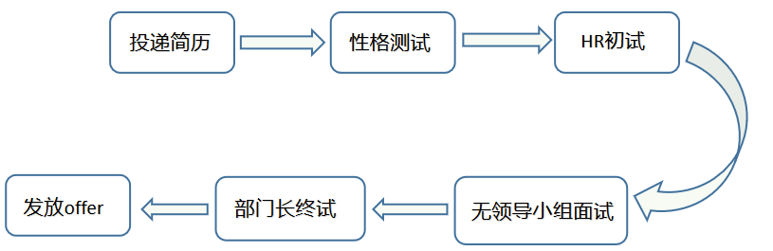

1. **联系方式**

公司地址：济南市槐荫区和谐银座中心 1 号写字楼（总部）、上海市徐汇区聚科生物园315栋、 北京市海淀区世纪科贸大厦 C 座、广州市花都区空港中心绿港四街2号7栋

联系方式：15589911250（微信同）

简历投递渠道：

1.线下宣讲会、招聘会现场投递

2.第三方网站投递：智联、前程无忧、boss直聘、猎聘

3.电子版简历投递（花粉中心—加入我们）